Проект учащихся 4 класса

Росписи Архангельской области

Хархан Игорь
Бугаенко Анастасия
Старокожева Анастасия

Руководитель:
Скребцова Наталья Рахимжановна

Оглавление

1. Введение

2. Основная часть

3. Заключение

Литература

Приложение

Введение
Знакомясь на уроках изобразительного искусства с разными видами росписи, нам очень понравилась роспись, которая имела очень интересное название – пучужская. Второе её название северодвинская, так как зародилась она на берегу Северной Двины.
Мы заинтересовались историей этой росписи и решили сделать проект.
Мы поставили перед собой цель:
- познакомиться с элементами росписи и узнать её историю.
Для достижения цели мы сформулировали следующие задачи:
- узнать, какие элементы росписи существуют исторически;
- на как их изделиях в быту можно встретить эту роспись;
- найти интересную информацию об истоках возникновения северного промысла;
- научиться приёмам рисования
- изготовить изделие и расписать его пучужской росписью.

Над этой работой решили работать группой, поэтому наш проект групповой.
Над проектом работали в классе, в библиотеке, дома и даже съездили в Архангельскую школу народных ремёсел В.Н. Бурчевского. Использовали материал энциклопедий, словарей. Находили информацию в справочниках, в Интернете.
В результате этой работы мы хотели в этой технике оформить разделочную доску на праздник нашим мамам.

Заключение

Закончив наш проект, мы узнали много нового об этой росписи. Нам было интересно работать вместе. Нам также помогали наши папы и мамы, которые тоже открыли для себя пучужскую роспись.
Работа над проектом показала, что мы умеем:
- планировать свою работу;
- предлагать идеи;
- находить нужную информацию;
- использовать полученную информацию;
- оценивать свою работу.

Самым трудным в работе над проектом было оформить изделие в технике пучужской росписи..

Литература

Каплан Н.И. Народные художественные промыслы. М., «Высшая школа», 1980
Орловский Э.И. Изделия народных художественных промыслов Л., «Лениздат», 1974
Интернет ресурсы: http://stranamasterov.ru/ , http://oriart.ru/
Козлова Н.С. Пучужская роспись. Архангельск, АОИППК, 2007

Основная часть
Художественная роспись по дереву – традиционный вид народного искусства. Вся домашняя утварь в крестьянском хозяйстве была сработана руками мастеров – умельцев. Сани, дуги, мебель, посуда – всё было выполнено из дерева и часто украшалось резьбой или росписью.
Северорусские росписи делятся на живописные и графические. Живописные – это ракульская, шенкурская, каргопольская, вятская.
Борецкая, пучужская, мезенская относятся к графическим видам росписи. Донаших дней росписи в большей части сохранились на прялках, коробах, туесах.
Пучужская роспись – одна из многих видов росписей встречающихся на берегах реки Северная Двина. Её ещё называют северодвинской. Эта графическая роспись сохранилась на прялках. Есть свои особенности росписи, которых мастера Пучуги строго придерживались. Растительный узор состоит из трех видов листьев. А характерный для всех видов северной росписи трилистник в пучужской росписи имеет свой вариант – более тонкую, загнутую к стеблю нижнюю часть листа и верхнюю, переходящую в круглую ягоду. Вместо прямого стебля, ножка пучужской прялки украшена гибким, вьющимся стеблем с листьями. Стебель бежит от основания ножки прялки до лопастки и заканчивается круглой розеткой. Пучужская роспись выполняется на белом фоне красной краской, украшается ярко- зелеными листочками и белыми точками – капельками. Центром пучужской росписи считается село Пучуга, что расположена на реке Двине, в 25 км от Борка Верхнетоёмского р-на.В современных условиях роспись выполняется гуашью, затем закрепляется светлым лаком. Для изделий используют липу, березу, сосну, фанеру, имитирующую древесину.

Этапы изготовления подарочной разделочной доски,
расписанной пучужской росписью

Мы использовали берёзовую заготовку доски,
которую обработали сначала шкуркой,
а затем отшлифовали суконкой

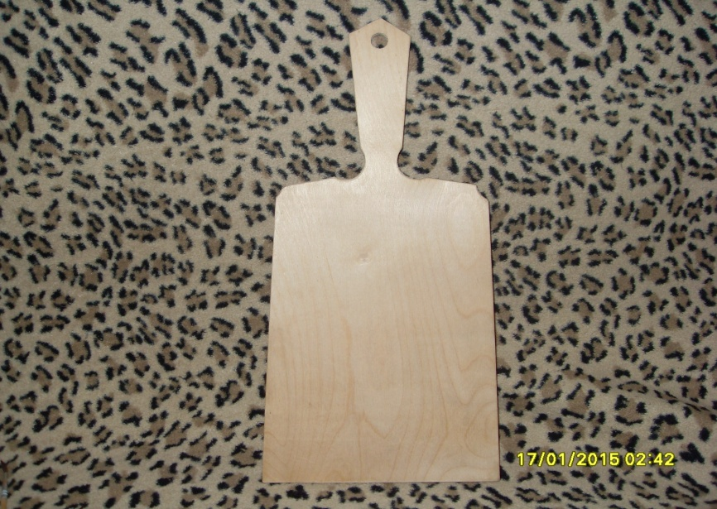

Нанесли простым карандашом рисунок

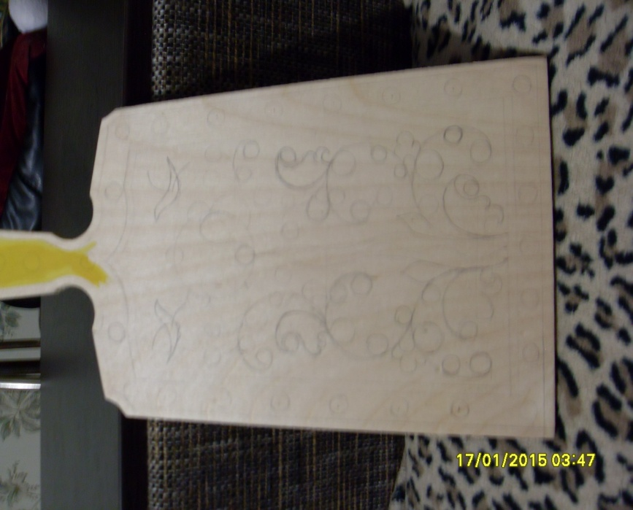

Рисовать мы будем колонковыми кистями №1,2,3
Закрасили жёлтой гуашью фон
При этом гуашь смешали с водой до густоты сметаны
И хорошо растёрли, чтобы не было комков.

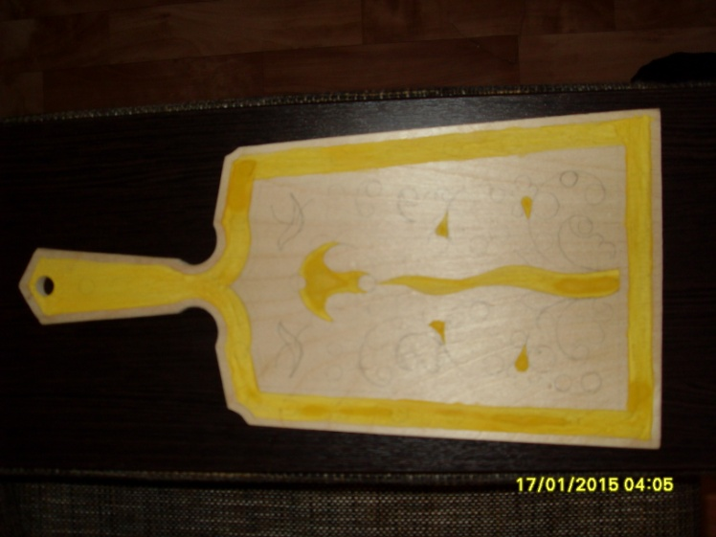

Нанесли оранжевой гуашью рисунок внутри

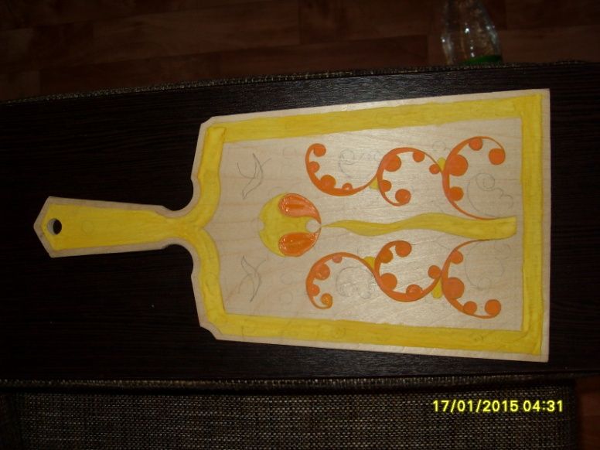

Нанесли оттенки красным цветом
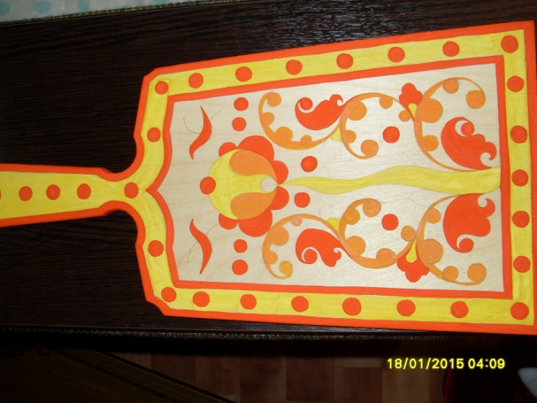
Начали роспись листиков зелёной гуашью

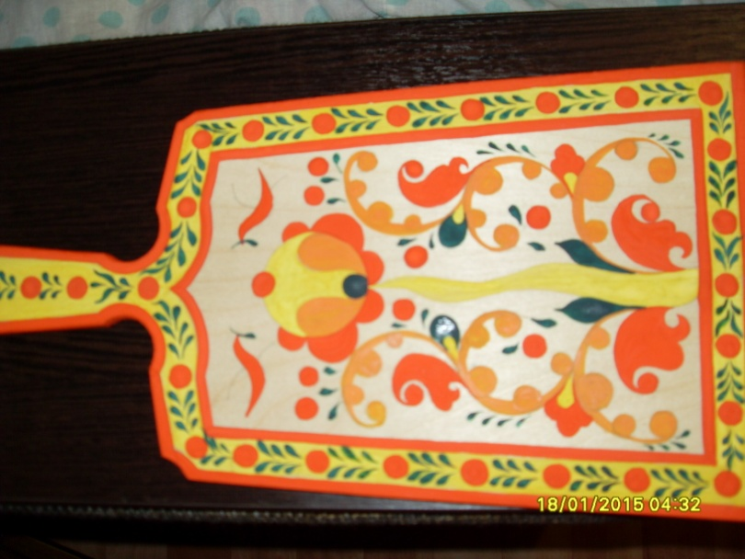

Продолжение работы в цвете

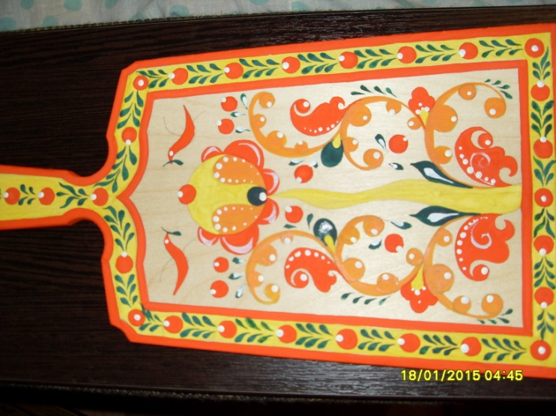

Окончание работы

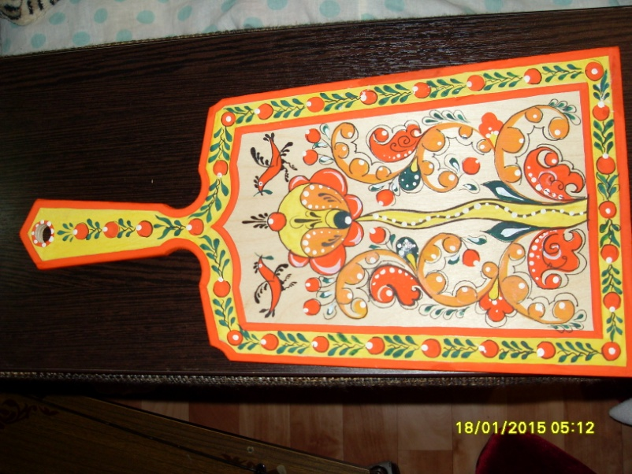
После высыхания работу необходимо покрыть лаком .
И вот что у нас получилось!
Разве это не красота?!!!

